天净沙系列 |  | CAT#:220627-10  低温运输，-20℃保存 |  | 
一管式双链cDNA合成试剂盒
One-Tube ds-cDNA Synthesis Kit
 |  | 使用手册V1.0
江苏天净沙基因诊断技术有限公司
网址：www.bingene.com；电话：400-6605850；电邮：order@bingene.com
 | 产品及特点 |  | 本产品是用于一管式双链cDNA合成的试剂盒。cDNA第一链合成的原理是以Oligo dT为通用引物的、MMLV催化的逆转录反应。其原理如下：  cDNA第二链合成的原理是用RNase H使RNA-DNA杂合链中的RNA产生切口，再用E.coli DNA Polymerase I的切口平移(nick translation)活性进行RNA链取代合成cDNA第二链，其原理图如下：  本产品具有下列特点：  - 即开即用，含有合成两条cDNA链的所有试剂，用户只需要提供mRNA。  - 一管式进行，第一链cDNA合成后不需要任何处理，直接进入第二链的合成。  - 所得双链cDNA可以直接用于后续的常规PCR、real-time PCR、cDNA文库构建、抑制性差减杂交等。  - 本试剂盒足够10次80uL体系的双链cDNA合成反应。  - 本产品只能用于科研。
  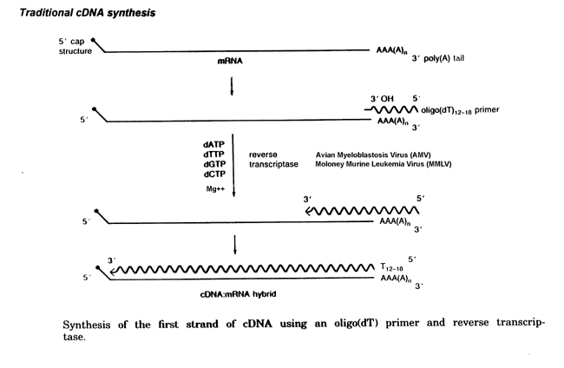
  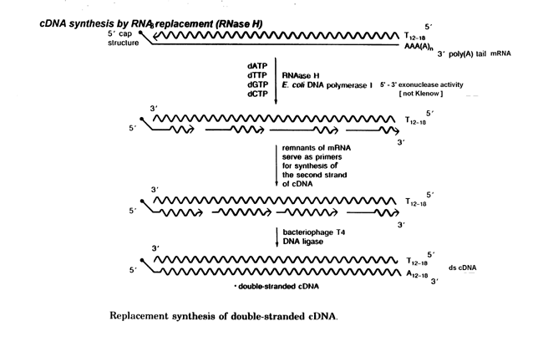
 | 规格及成分 |  | 本产品使用五孔盒包装
  成份 | 编号 | 规格 | 包装材料
  cDNA第一链合成反应液  （含Oligo-dT和dNTP） | 220627a | 50 uL | 0.5mL绿盖管
  MMLV逆转录酶 | 11-220628 | 10 uL | 0.5mL红盖管
  5×cDNA第二链合成反应液 | 220627b | 160 uL | 0.5mL白盖管
  20×cDNA第二链合成  酶混合液 | 220627c | 40 uL | 0.5mL黄盖管
  超纯水 | 210806 | 1 mL | 1.5mL蓝盖管
  使用手册 | 220627sc | 1份 | 无
 | 运输及保存 |  | 低温运输，-20℃保存，有效期一年。
 | 自备试剂 |  | mRNA提取试剂盒
 | 使用方法 |  | 一：mRNA的制备  本试剂盒不提供mRNA提取试剂，用户需自备相关试剂。  二：双链cDNA的合成  - 在一个干净的塑料离心管中，按下表设置cDNA合成反应：  - 如果需要将双链cDNA平末端化，则需加自备T4 DNA聚合酶2 uL，轻柔吹打混匀后，16℃继续保温30分钟。然后进入下一步。如果不需要将cDNA平末端化，则直接进入下一步。  - 终止反应：如果后续实验(如电泳)不担心EDTA的影响，可以直接加入4 uL 0.2M EDTA溶液终止反应，然后将样品放-20℃长期保存。如果后续实验（如PCR扩增）不担心cDNA的单双链状态，可以95℃保温10分钟终止反应。如果后续实验既受EDTA影响，又不能是单链DNA，则可以用PCR过柱纯化法纯化。  - 电泳5uL检测cDNA质量。如果cDNA在0.5-10Kb的范围内呈模糊一片，则cDNA合格。如果没看见cDNA或有其他异常，需查找原因后再继续。  - 所得cDNA可以直接用于后续的常规PCR、real-time PCR、cDNA文库构建、抑制性差减杂交等实验。
  成分 | 用量
  自备样品mRNA | 4 uL（0.5-2ug）
  cDNA第一链合成缓冲液  （含Oligo dT引物和dNTP） | 5 uL
  70℃ 2分钟后室温放置2分钟，短暂离心
  加入MMLV逆转录酶 | 1 uL
  轻柔吹打混匀后42℃保温90分钟合成第一链cDNA
  超纯水 | 48 uL
  5×cDNA第二链合成缓冲液 | 16 uL
  20×cDNA第二链合成酶混合液 | 4 uL
  共80uL。吹打混匀后，短暂离心，16℃保温2小时
 | 关联产品 |  | 第一链cDNA合成试剂盒

20220621dx

